Министерство цифрового развития, связи и массовых коммуникаций

Российской Федерации Сибирский Государственный Университет

Телекоммуникаций и Информатики СибГУТИ

Кафедра прикладной математики и кибернетики

Курсовая работа

по дисциплине “Визуальное программирование и человеко-машинное взаимодействие”

Вариант 9

“Электронный ежедневник работающего студента”

Выполнил:

Студент группы ИП-912

Лёвкин Игорь

Андреевич

Работу проверил:

Мерзлякова Е.Ю.

Новосибирск, 2021

Содержание

**Анализ задач и пользователей** 2

**Выбор репрезентативных задач** 2

**Структура базы данных:** 2

**Заимствование** 3

**Черновое описание дизайна** 4

**Обдумывание дизайна** 9

**CWT-анализ** 9

**Задача 1:** 9

**Задача 2:** 9

**GOMS-анализ** 10

**Задача 1:** 11

**Задача 2:** 12

**Правила Нильсена Молиха (Nielsen, Molich)** 12

**Принципы организации графического интерфейса** 13

**Создание прототипа** 14

**Тестирование дизайна с пользователями** 16

**Итерирование** 17

**Реализация** 17

# **Анализ задач и пользователей**

Целевой аудиторией продукта являются работающие студенты. Были выбраны 2 пользователя, их описание:

* Возраст: 20 лет
* Образование: неполное высшее
* Профессия: разработчик ПО
* Навыки: разработка ПО и интерфейсов
* Навыки владения компьютером: опытный пользователь

# **Выбор репрезентативных задач**

1. Планирование дел на неделю по времени:
   1. Пометка дня как рабочего, учебного, смешанного или выходного.
   2. Создание задачи с установкой времени и дополнительного описания с выбором дня и параметров из базы данных.
   3. Добавление задач в базу данных “Дела”.
2. Формирование событий:
   1. Формирование плана посещений из дел.
   2. Формирование плана с личными целями с возможностью прикрепления изображений.
3. Сохранение данных:
   1. Сохранение плана любого дня в отдельный документ.

## **Структура базы данных:**

Таблица учебные дела:

|  |
| --- |
| Название предмета |
| Задание |
| Срок сдачи |

Таблица рабочие дела:

|  |
| --- |
| Задание |
| Срок сдачи |

Таблица личные цели:

|  |
| --- |
| Личная цель |

Таблица посещаемые места:

|  |
| --- |
| Место |

# **Заимствование**

Были заимствованы некоторые элементы или поведение из следующих приложений: PlanNote и LeaderTask.

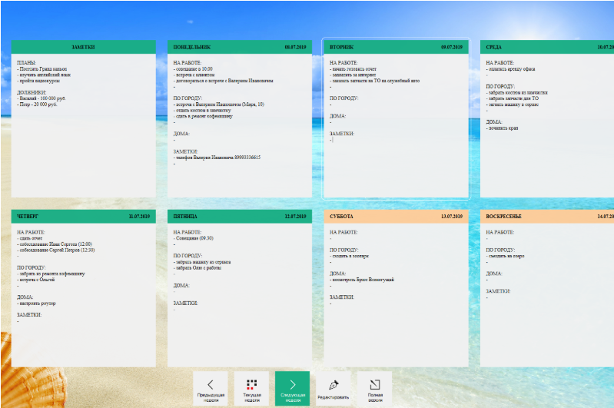

Главное окно приложения PlanNote

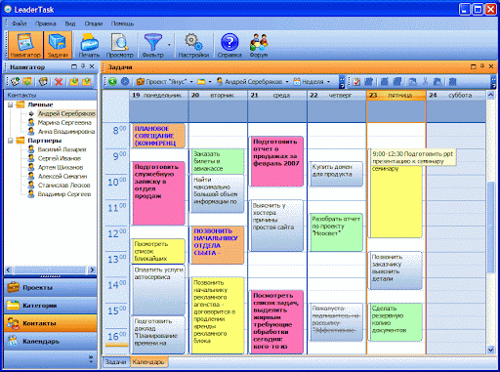

Календарь пользователя в приложении LeaderTask

**Черновое описание дизайна**

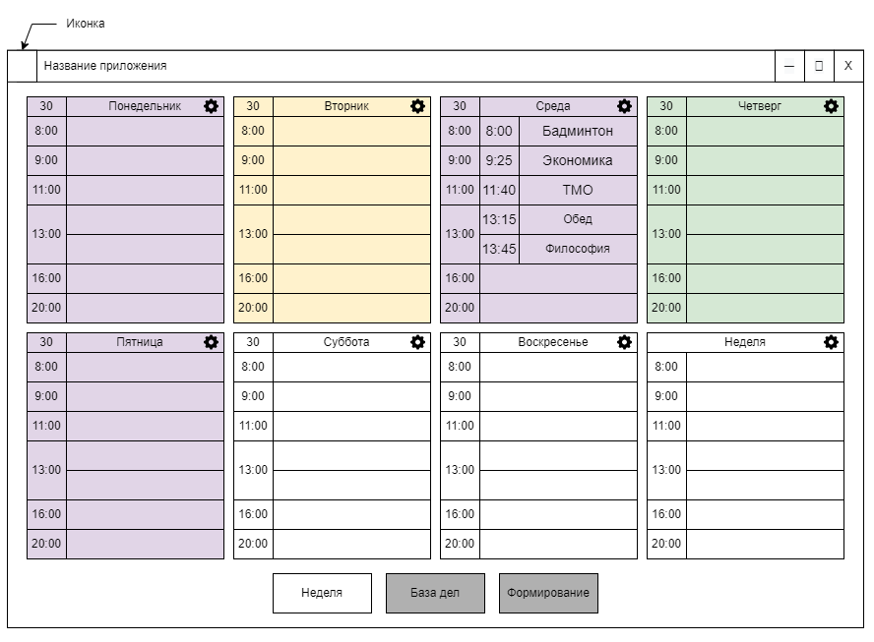

1. Основное окно приложения и стартовая страница.

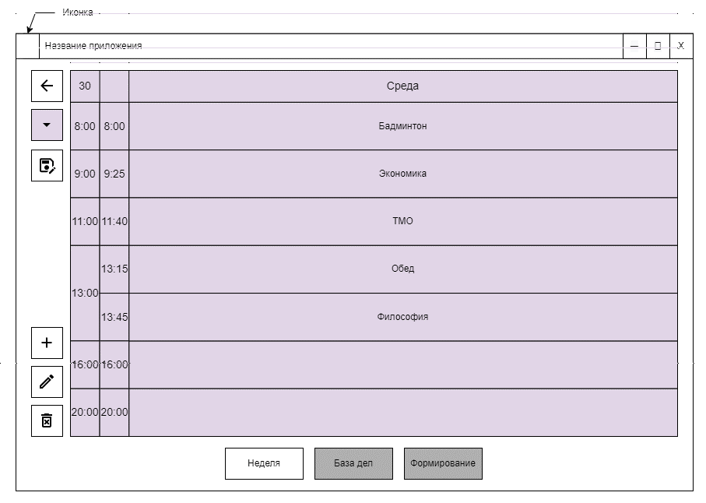

2. Редактирование дня недели

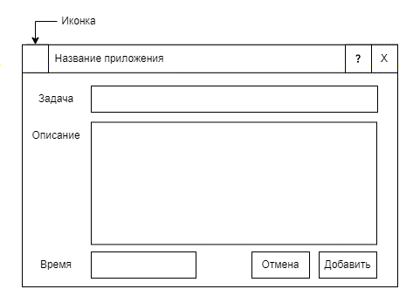

3. Диалоговое окно добавления задачи

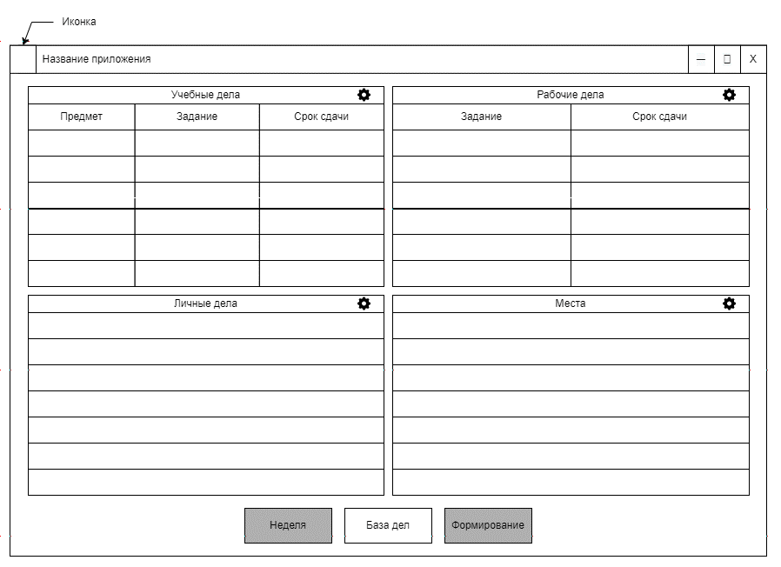

4. Страница базы данных

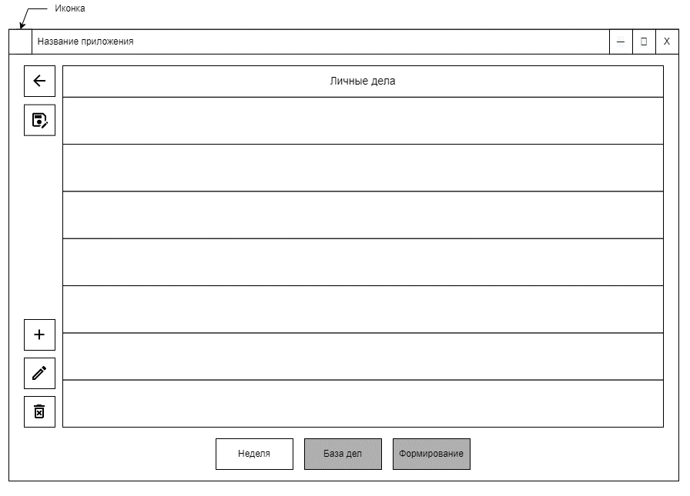

5. Редактирование таблицы в базе данных

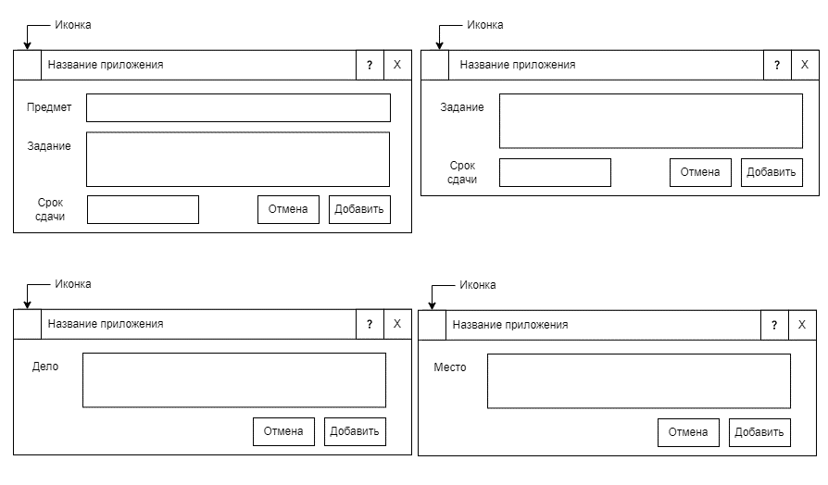

6. Диалоговые окна добавления записи в таблицы базы данных

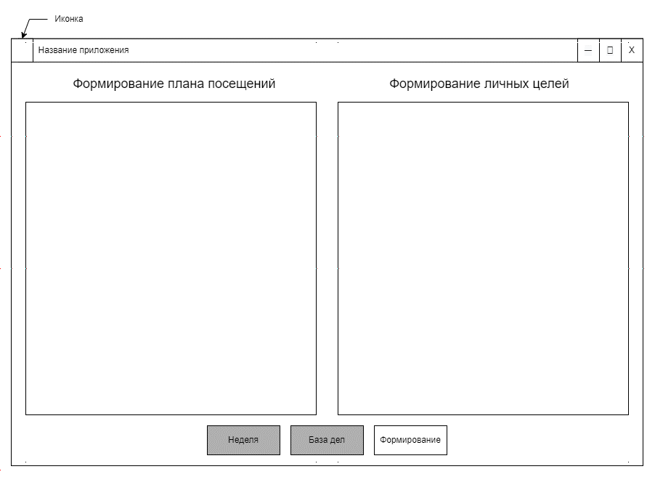

7. Страница формирования планов

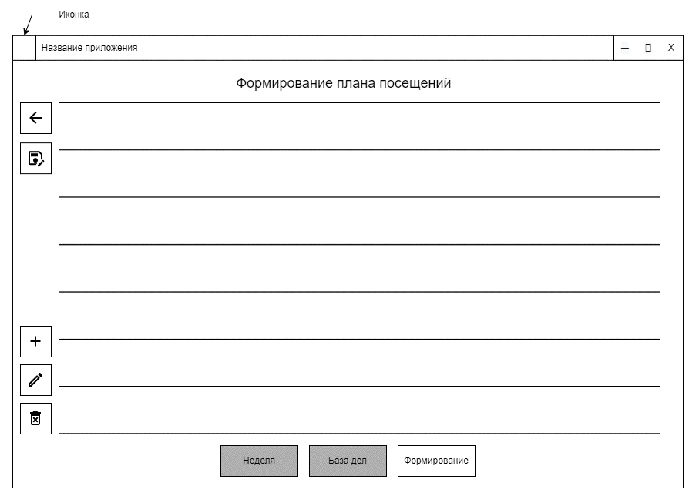

8. Страница формирования плана посещений

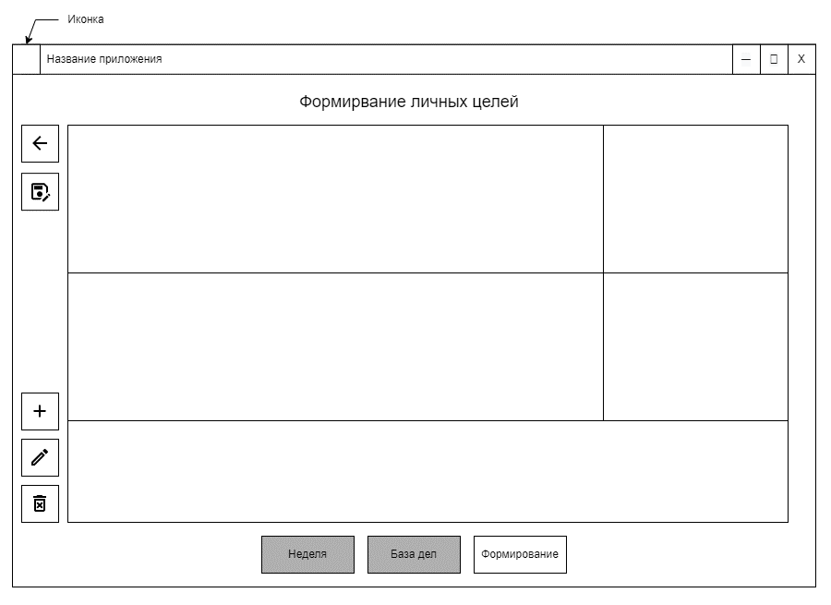

9. Страница формирования личных целей

# **Обдумывание дизайна**

Основной функцией приложения является создание событий на какое заданное время на день недели.

## **CWT-анализ**

Рассмотрим две репрезентативные задачи из выбранных для реализации:

* Пометка дня как рабочего, учебного, смешанного или выходного.
* Добавление рабочей задачи в базу данных дела.

Будем считать, что приложение только что запущено, и так как этот шаг не связан с интерфейсом программы, опустим его.

### **Задача 1:**

Разобьём первую задачу по шагам:

1. Перейти к редактированию необходимого дня.
2. Выбрать тип дня.
3. Закрыть страницу редактирования дня.

Проведём анализ:

1. На главной странице с отображением всех дней недели пользователь выбирает необходимый ему день и переходит на страницу редактирования по нажатию на пиктограмму шестерёнки в заголовке дня.
2. После того как пользователь перешёл на страницу редактирования он выбирает тип дня из выпадающего списка содержащего в себе цвета соответствующие типу дня.
3. Пользователь выходит со страницы редактирования дня по нажатию на кнопку с пиктограммой стрелки влево.

**Итоги анализа**

В ходе проведённого CWT-анализа был выявлен недочёт:

* Не в полной мере понятное обозначение типа дня.

Возможные решения:

* Добавление справки
* Добавление подсказки при наведении

### **Задача 2:**

Разобьём вторую задачу по шагам:

1. Перейти на страницу базы данных.
2. Перейти к таблице рабочих дел.
3. Добавить рабочую задачу.
4. Выйти со страницы.

Проведём анализ:

1. В основном окне приложения пользователь переходит на страницу базы данных используя кнопки внизу окна.
2. Пользователь переходит к странице редактирования рабочих задач при клике на пиктограмму в заголовке таблицы.
3. На странице редактирования таблицы рабочих задач пользователь нажимает кнопку добавления рабочей задачи и перед ним появляется диалоговое окно.
4. Пользователь заполняет данные в диалоговом окне. Задача, срок сдачи и нажимает кнопку добавить.
5. Выходить со страницы редактирования таблицы рабочих задач с помощью кнопки с пиктограммой стрелки влево.
6. Переходит на страницу обзора недели с помощью кнопок внизу экрана.

**Итоги анализа**

В ходе проведённого CWT-анализа было выявлено несколько недочётов:

1. Пиктограмма шестерёнки не совсем точно отображает логическую цель действия.
2. Можно создать задачу с пустыми полями.
3. Плохое визуальное различие между таблицами в базе дел.

Возможные решения:

1. Необходимо заменить пиктограмму шестерёнки на что-то более понятное пользователю для обозначения редактирования таблицы.
2. Необходимо добавить проверку на пустое поля задачи перед добавлением.
3. Возможно добавить цветовое или графическое оформление к таблицам в базе для их быстрого различия.

## **GOMS-анализ**

Рассмотрим две репрезентативные задачи из выбранных для реализации:

* Добавление задачи на день с выбором из базы дел без добавления описания.
* Сохранение плана дня.

Будем считать, что приложение только что запущено, и так как этот шаг не связан с интерфейсом программы, опустим его.

### **Задача 1:**

Разобьём первую задачу по шагам:

1. Перейти к редактированию необходимого дня.
2. Открыть окно добавления задачи.
3. В диалоговом окне выбрать в качестве записи одну из выпадающего списка из базы дел.
4. Установить время и закончить добавление задачи.

Проведём анализ:

Шаги разобьём на действия:

1. H (руки на мышь) + M (выбрать день) + P (навести указатель на кнопку редактирования дня) + B (клик по кнопке редактирования дня).
2. P (навести указатель на кнопку добавления задачи) + B (клик по кнопке добавления задачи) + R (ожидание появления диалогового окна).
3. P (навести указатель на выпадающий список) + B (клик по выпадающему списку) + M (выбор задачи) + P (навести указатель на выбранную задачу) + B (клик по выбранной задаче).
4. P (навести указатель на элемент выбора времени) + B (клик по элементу) + P (навести указатель на элемент выбора времени) + B (клик по элементу) + H (руки на клавиатуру) + M (выбор времени) + K (ввод цифры 8 для установки времени на 8:00) + H (руки на мышь) + P (перевод указателя на кнопку добавить) + B (клик по кнопке)

Итог: H + M + P + B + P + B + R + P + B + M + P + B + P + B + P + B + H + M + K + H + P + B = 14.8 с

Проведём анализ, как если бы не появлялось диалоговое окно, а при добавлении задачи она заполнялась сразу в таблице, а время можно было бы выбрать из двух выпадающих списков час и минуты. Продолжим с пункта 2.

1. P (навести указатель на кнопку добавления задачи) + B (клик по кнопке добавления задачи).
2. P (навести указатель на выпадающий список) + B (клик по выпадающему списку) + M (выбор задачи) + P (навести указатель на выбранную задачу) + B (клик по выбранной задаче).
3. P (навести указатель на выпадающий список для часов) + B (клик по элементу) + M (выбор времени) + P (наведение указателя на строку с цифрой 8 (часов)) + B (клик по строке)

Итог: H + M + P + B + P + B + P + B + M + P + B + P + B + M + P + B = 12.24 с

Разница составляет (14.8 – 12.24) 2.56 с.

**Итоги анализа**

Ускорение значимое, но, по мнению фокус-группы вариант с диалоговым окном имеет преимущество как логический элемент. В первом варианте точно понятно, когда задача добавлена или изменена, а во втором варианте нет жёсткого логического ограничения конца добавления/редактирования. По данной причине было решено оставить первый вариант.

### **Задача 2:**

Разобьём вторую задачу по шагам:

1. Перейти к редактированию необходимого дня.
2. Сохранить план дня в отдельный файл.

Проведём анализ:

Шаги разобьём на действия:

1. H (руки на мышь) + M (выбрать день) + P (навести указатель на кнопку редактирования дня) + B (клик по кнопке редактирования дня).
2. P (навести указатель на кнопку сохранения плана дня) + B (клик по кнопке сохранения плана) + R (ожидание появления диалогового окна сохранения файла в проводнике).

Итог: H + M + P + B + P + B + R = 4.6 с

**Итоги анализа**

По итогам анализа не было выявлено недостатков интерфейса и, по мнению фокус-группы, для данной задачи время считается приемлемым.

## **Правила Нильсена Молиха (Nielsen, Molich)**

*Простой и естественный диалог*: Приложение имеет простой и понятный интерфейс, разбитый на группы. При взаимодействии с логической группой неиспользуемые элементы скрываются дабы уменьшить нагрузку. Вся информация подаётся максимально естественно.

*Говорите на языке пользователя*: В приложении на ряду с текстовыми обозначениями используются графические, что способствует улучшению восприятия пользователем информации и элементов управления.

*Минимизируйте загрузку памяти пользователя*: Приложение не несёт серьёзно нагрузки на память пользователя, так как вся информация разбита на группы или диалоговые окна и пользователю не нужно запоминать информацию при перемещении между ними.

*Будьте последовательны*: Приложение переиспользует компоненты интерфейса, где это возможно, что способствует быстрому привыканию к интерфейсу и все действия, выполняемые похожими элементами, приводят к похожим событиям.

*Обеспечьте обратную связь*: Кнопки и некоторые другие элементы интерфейса интерактивны что позволяет пользователю получать необходимую обратную связь при совершении каких-либо действий.

*Обеспечьте хорошо обозначенные выходы*: Каждая страница или диалоговое окно приложения обязательно имеют кнопку выхода без внесения изменений. Интерфейс построен таким образом чтобы пользователь всегда мог легко вернуться к предыдущему элементу интерфейса или странице.

*Обеспечьте быстрые клавиши и ярлыки*: Все общепринятые комбинации клавиш в полях ввода работают исправно, реализован вызов справки через быструю клавишу «F1».

*Хорошие сообщения об ошибках*: Сообщения об ошибках содержат в себе иконку и звуковое сопровождение позволяющее опознать важность ошибки в момент её появления, а также подробную, но лаконично представленную информацию об ошибке.

*Предотвращайте ошибки*: Для избегания лишних сообщений об ошибках и самих ошибок неиспользуемые элементы, которые могут их вызвать, отключаются или скрываются.

*Снабдите программу системой помощи*: В данном приложений присутствует справка, содержащая в себе скриншоты с графическим обозначениями и подробными пояснениями к шагам.

**Вывод**: Программа не нарушает правил “Нильсена-Молиха” и соответствует им на хорошем уровне.

## **Принципы организации графического интерфейса**

*Принцип кластеризации*: Элементы сгруппированы по логическим признакам и назначению.

*Принцип “видимость отражает полезность”*: Каждый необходимый элемент расположен на видном месте, подписан и легко доступен для пользователя. В то же время как справка, не всегда требуемая пользователю, расположена на верхней панели, отдельной вкладкой.

*Принцип интеллектуальной последовательности*: Все похожие элементы повторяют друг друга как по расположению, так и по взаимодействию.

*Принцип “цвет как приложение”*: Приложение использует классический дизайн с применением 3 акцентных цветов для выделения важной для пользователя информации в элементе дня.

*Принцип уменьшения беспорядка*: Шрифт и его минимальный размер одинаковый для каждого элемента интерфейса. Для всех заголовков используется единый стиль, а элементы сгруппированы по смыслу и располагаются на страницах в минимальном количестве, обеспечивая максимальную функциональность.

**Вывод:** Приложение не нарушает принципы “Организации графического интерфейса” и соответствует им на хорошем уровне.

# **Создание прототипа**

Скриншоты разработанного прототипа в программе Qt Creator:

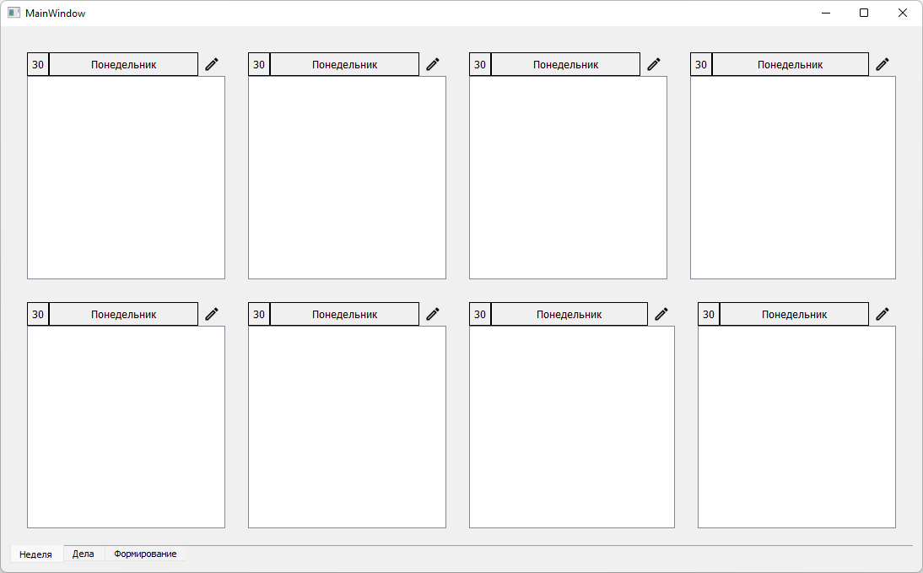

10. Основное окно приложения и стартовая страница.

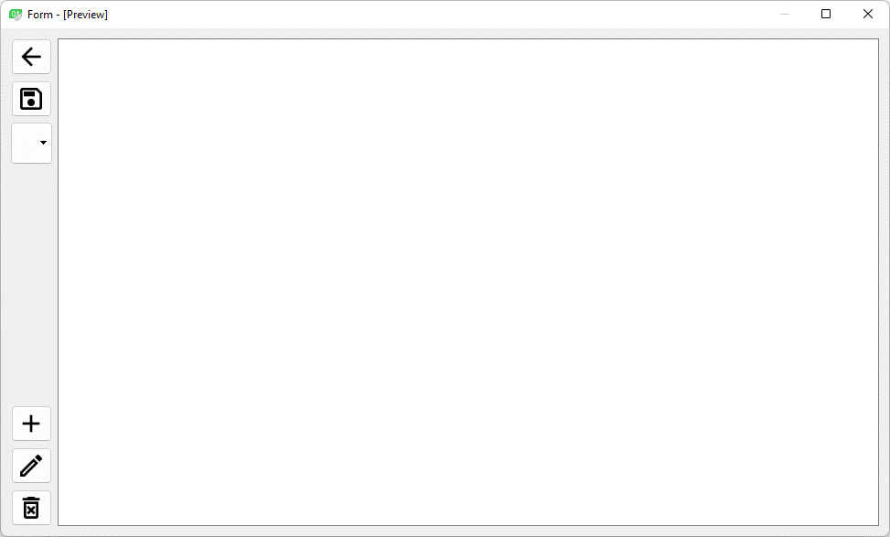

11. Редактирование дня недели. Возможно скрытие выпадающего списка для использования в редактировании таблицы из базы дел.

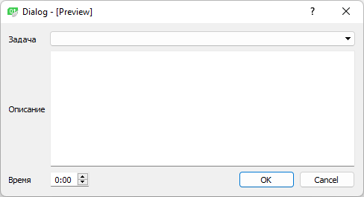

12. Диалоговое окно добавления задачи. Возможно скрытие полей описание и время для использования в добавлении задач в таблицы базы дел.

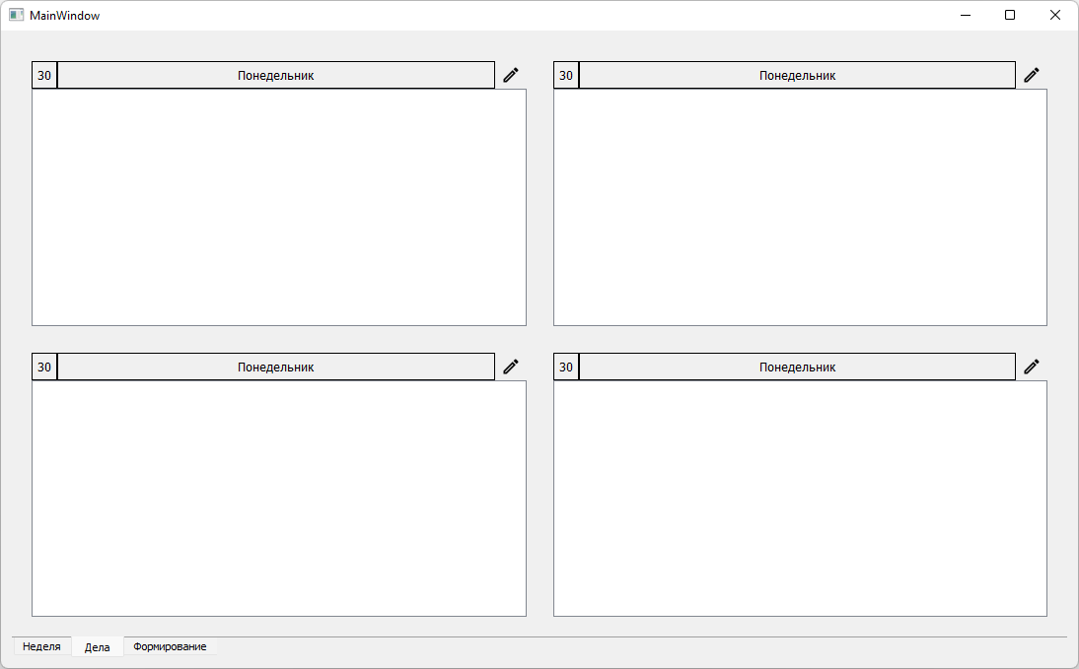

13. Страница базы данных

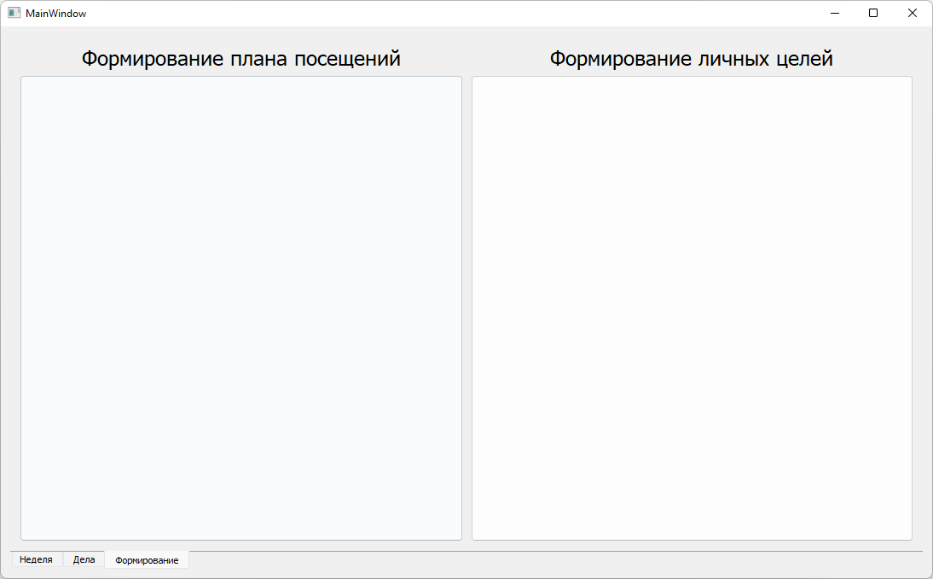

14. Страница формирования плана посещений и личных целей

# **Тестирование дизайна с пользователями**

После тестирования дизайна с пользователями не было найдено никаких недостатков. Пользователи нашли удобным интерфейс данного приложения и изменения дизайна не потребовались, за исключением эстетически.

Изменения:

Была изменена шапка элемента, отвечающего за день и элемент таблицы базы данных. Вместо рамки у каждого элемента теперь общая рамка у шапки.

# **Итерирование**

Была удалена группировка по часам в редактировании дня ввиду сложности реализации.

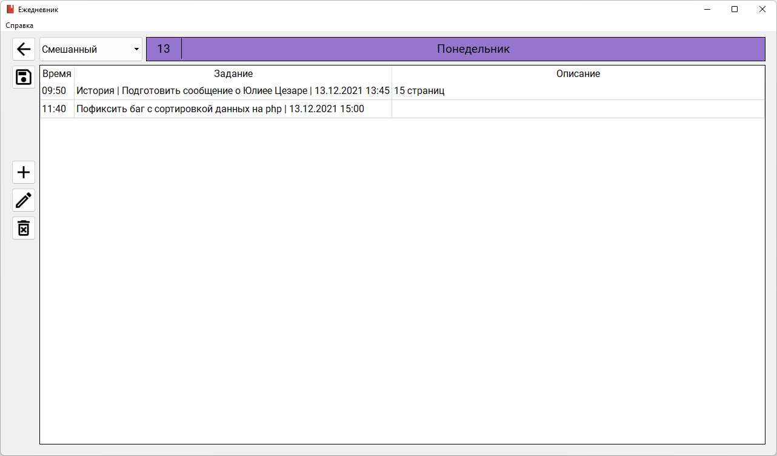

Была добавлена граница между номером и заголовком дня.

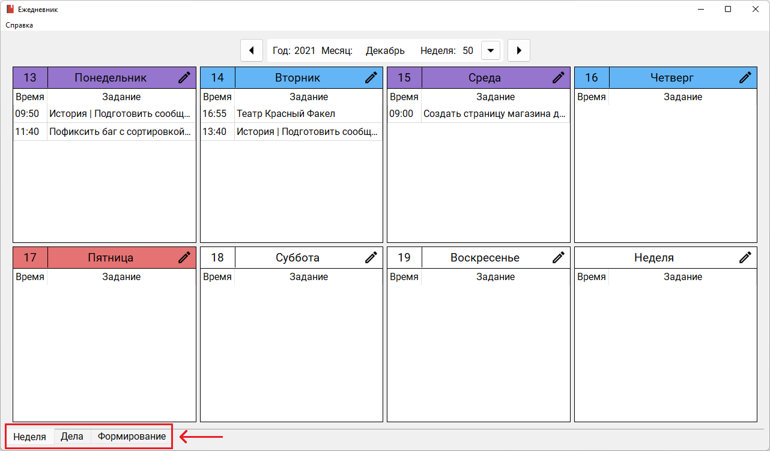

Был добавлен выбор недели в главное окно приложения.

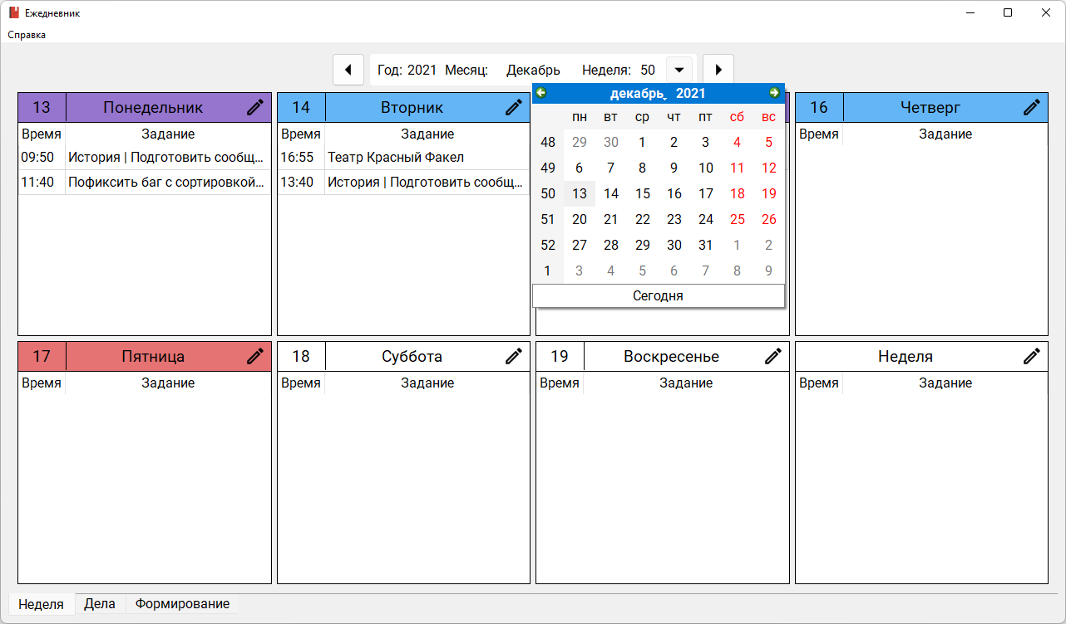

Перемещён выпадающий список слева в верхнею панель



# **Реализация**

Разработка приложения осуществлялась в среде Qt Creator с использованием библиотеки Qt.



Основное окно. Навигация осуществляется с помощью вкладок внизу.

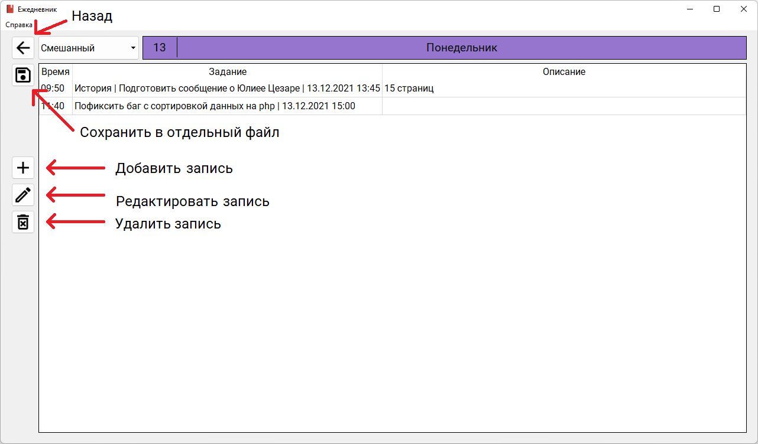

Общий вид страницы редактирования дня, таблицы базы или плана.

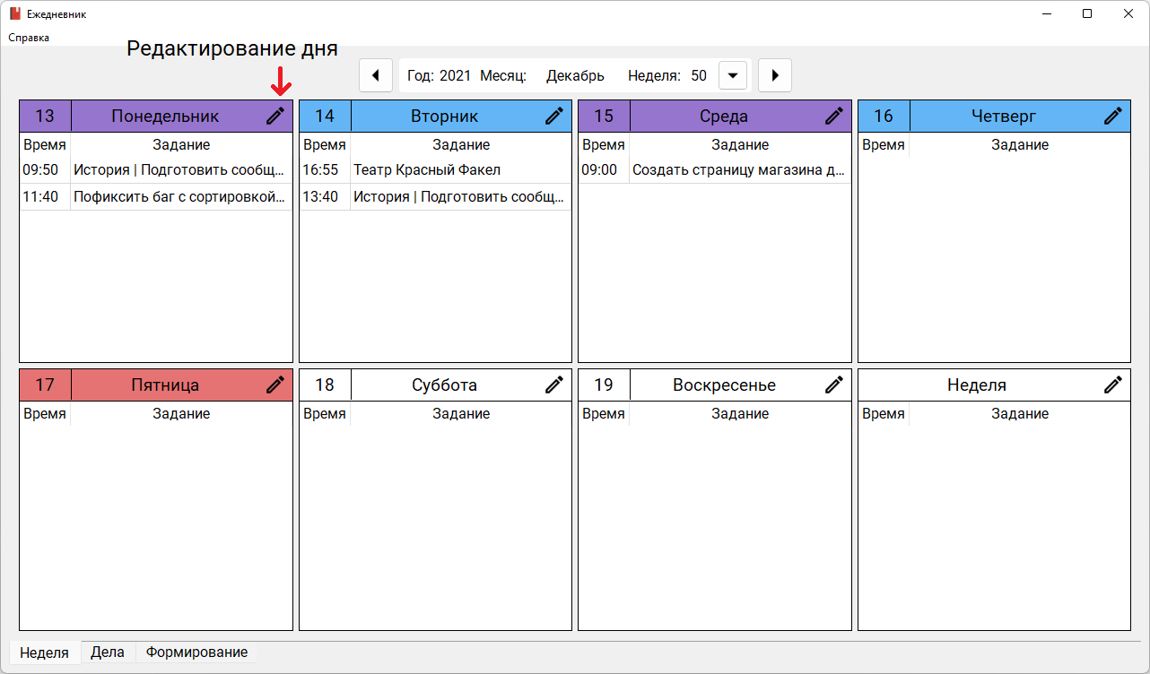

На вкладке можно перейти к редактированию любой таблицы базы дел кликнув по пиктограмме карандаша.



В верхней части страницы есть выбор недели. Кнопки со стрелками позволяют быстро переходить к предыдущей и следующей неделе.



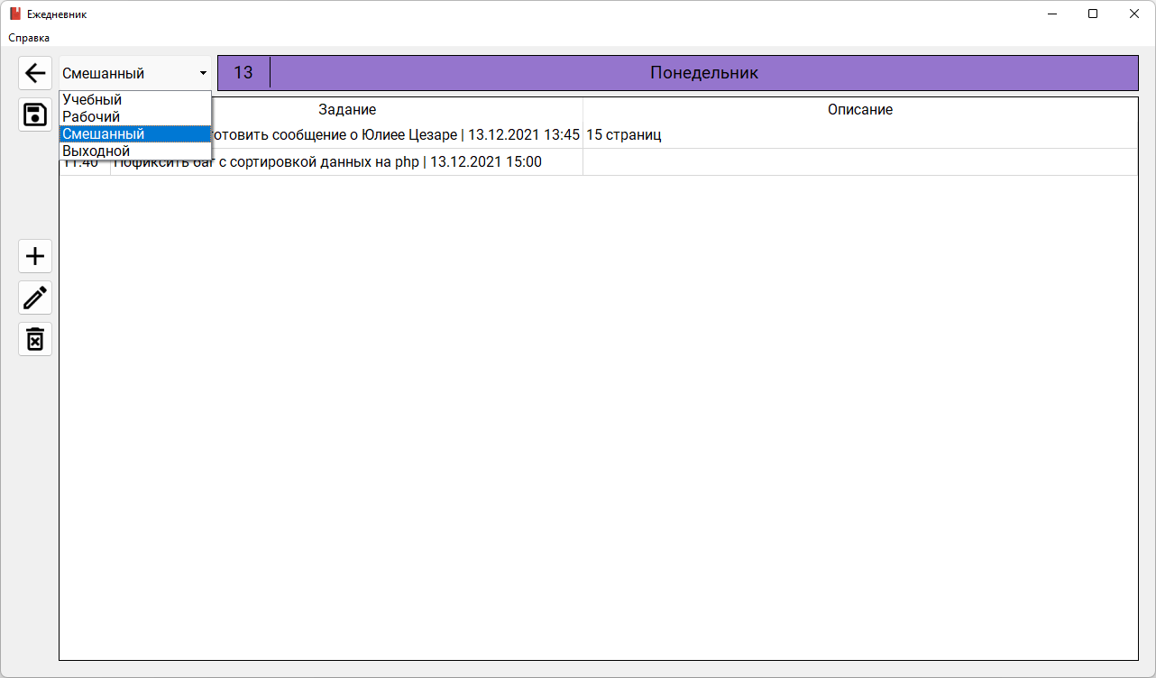

Выпадающее меню для выбора типа дня.

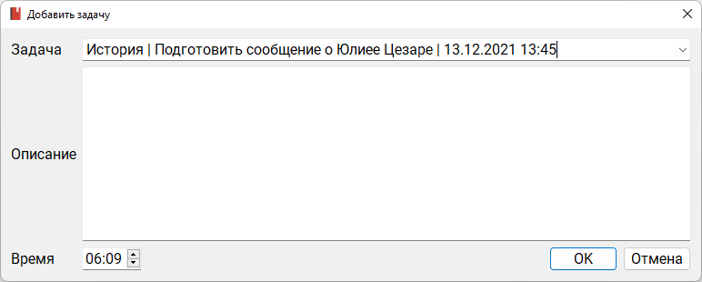

Диалоговое окно добавления задачи, задача выбирается из базы дел в выпадающем списке.

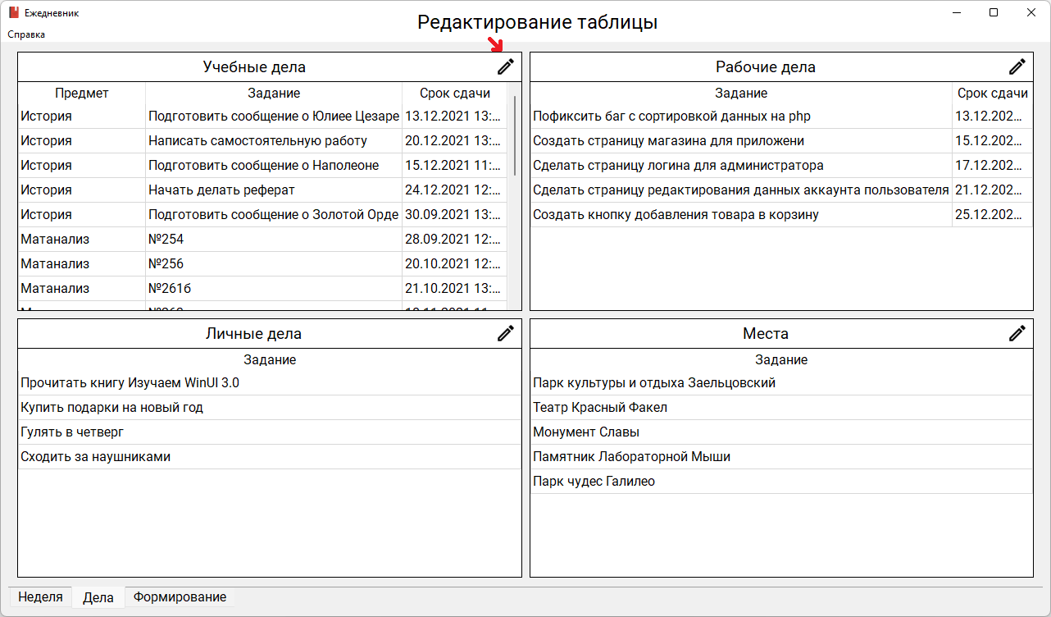

На вкладке можно перейти к редактированию любой таблицы базы дел кликнув по пиктограмме карандаша.

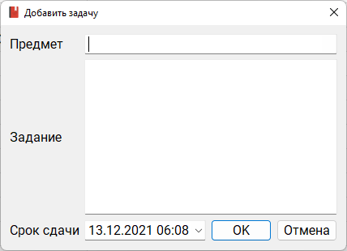

Диалоговое окно добавления записи в таблицу учебных дел.

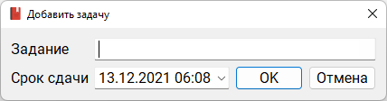

Диалоговое окно добавления записи в таблицу рабочих дел.

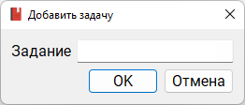

Диалоговое окно добавления записи в таблицу личных дел.



Диалоговое окно добавления записи в таблицу мест.

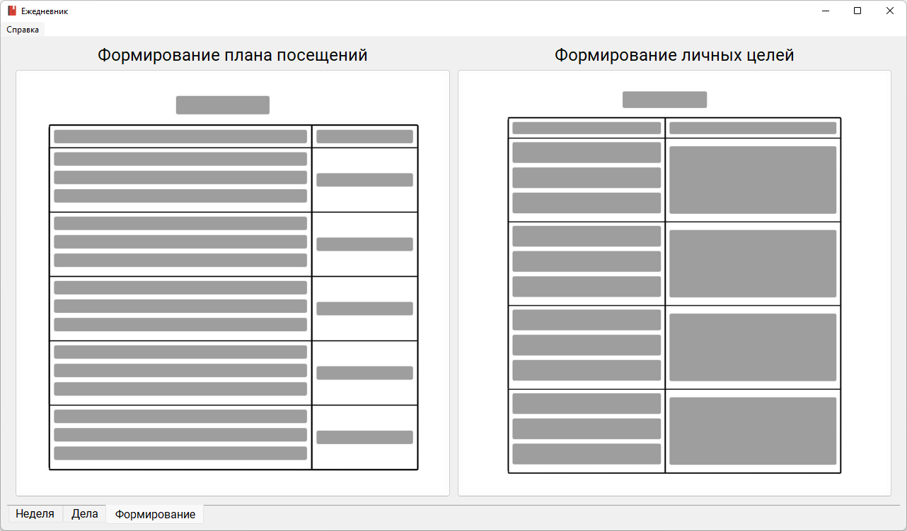

Переход к формированию плана осуществляется по клику по большой кнопке с предпросмотром.

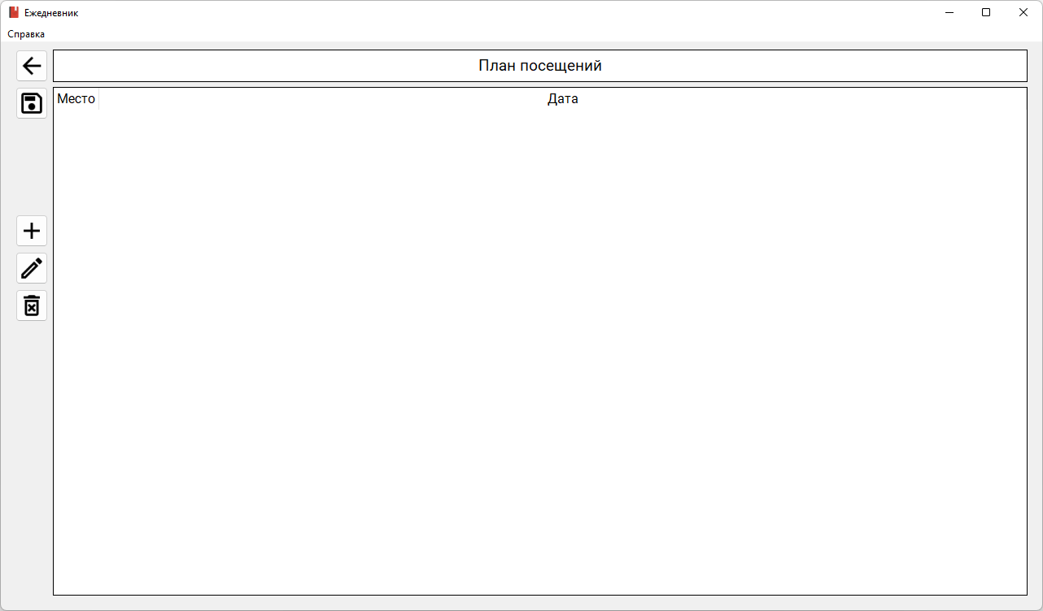

План посещений.

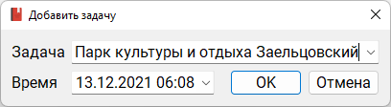

Диалоговое окно добавления места.

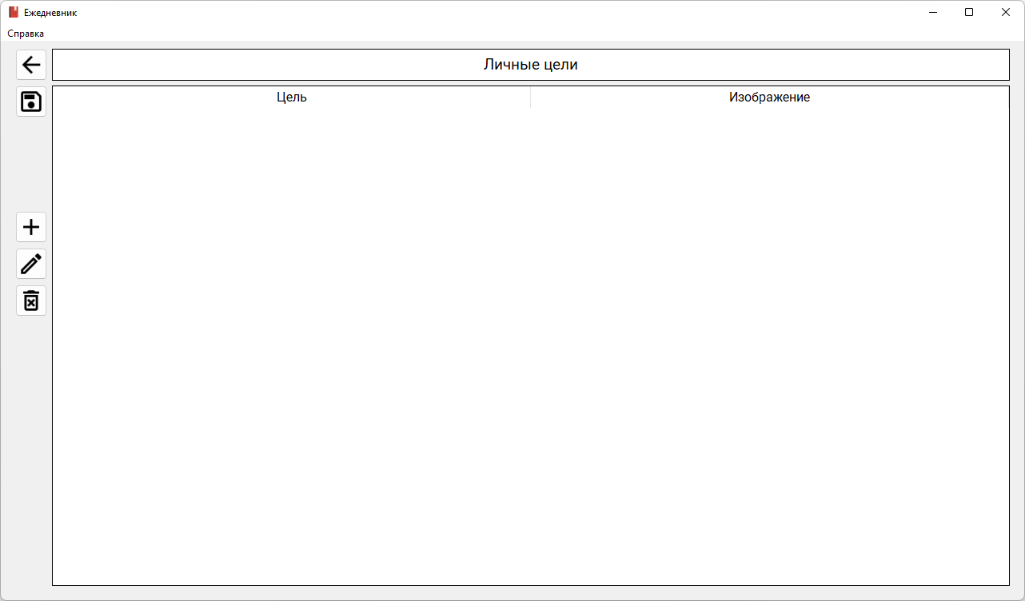

Личные цели.

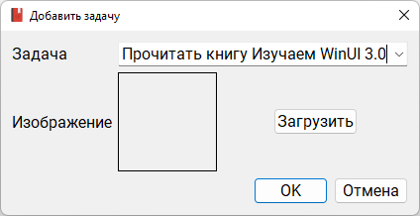

Диалоговое окно добавления цели.

**Вывод**

Было разработано графическое приложение на стеке технологий C++, QtCreator, Qt; проведён глубокий анализ поставленной задачи, составлена можель предполагаемого пользователя. Приложение прошло полный цикл разработки и был получен опыт итерирования, а так же взаимодействия с тестировщиками.